TARTU ÜLIKOOL
Loodus- ja tehnoloogiateaduskond
Füüsika Instituut

Priit Priimägi
Polüetüleen/polüetüleenoksiid kopolümeeri (PE/PEO) ja LiPF₆ tahke elektrolüüdi molekulaardünaamiline (MD) modelleerimine
Bakalaureusetöö

Juhendajad: PhD Alvo Aabloo
PhD Heiki Kasemägi

Tartu 2009

SISUKORD
SISUKORD 2
1. SISSEJUHATUS 4
1.1. Taaslaetavad akud 4
1.2. Arvutieksperimendid 5
1.3. Töö eesmärk 5
2. ÜLEVAADE 6
2.1. Polümeersed elektrolüüdid 6
2.2. Polümeersete elektrolüütide liigitus 6
2.2.1. Kuivad polümeersed elektrolüüdid 7
2.2.2. Geelpolümeer elektrolüüdid 7
2.2.3. Komposiitsed elektrolüüdid 7
2.3. Polüetüleenoksiid (PEO) 8
2.4. Polüetüleen (PE) 9
3. METOODIKA 11
3.1. Molekulaardünaamika 11
3.2. Analüüsi meetodid 11
3.2.1. RDF ja CN 11
3.2.2. MSD 12
3.3. Uuritav süsteem ja selle mudel 12
3.4 Simulatsioonide parameetrid 14
3.4.1. Programmid ja simulatsiooni tingimused 14
3.4.2. Aatomite massid ja laengud 16
3.4.3. Aatomite sidemed ja nurgad 17
3.4.4. Dihedraalnurgad 18
3.4.5. Kaugmõju ja potentsiaalide interaktsioonid 19
4. TULEMUSED JA ANALÜÜS 22
4.1. Süsteemi genereerimine ja tasakaalustumine. 22
4.2. Aatomite liikuvus 23
4.3. Ioonide ja O_{PEO} liikuvused 24
4.4. Li⁺ koordinatsioon anioonidega 25
4.5. Li⁺ koordinatsioon ahelaga 28
4.6. Li⁺ mobiilsus 31
6. KOKKUVÕTE 33
7. KASUTATUD KIRJANDUS 34
8. SUMMARY 38

1. SISSEJUHATUS

1.1. Taaslaetavad akud
Energiatarbimise üheks peamiseks probleemiks on selle salvestamine. Lahenduseks on võimalus salvestada energiat taaslaetavates akudes. Akud koosnevad anoodist, katoodist ning neid eraldavast, laenguid kandvast/läbilaskvast elektrolüüdist Akudes kasutatavad elektro-lüüdid jagunevad omakorda tahketeks ja vedelikelektrolüütideks. Järjest rohkem energiat soovitakse mahutada järjest väiksemasse ruumalasse, mistõttu peale ruumala suurendamise, ei paista vedelikelektrolüütidel põhinevatel akudel enam erilist arenguruumi. Vedelik-elektrolüüdiga energiaallika puuduseks on ka töötemperatuuri piiratud vahemik, elektroodide korrosioon ja probleemid hermeetilisusega [1]. Antud probleemide vähendamiseks või elimineerimiseks püütakse vedelikelektrolüüdid asendada sobivate tahkete ioonjuhtivate materjalidega. Tahkete elektrolüütidega taaslaetavad akud, nimelt liitium-polümeer akud on palju tõotavad jõuallikad, mida kasutatakse laias valikus elektroonikas [2].
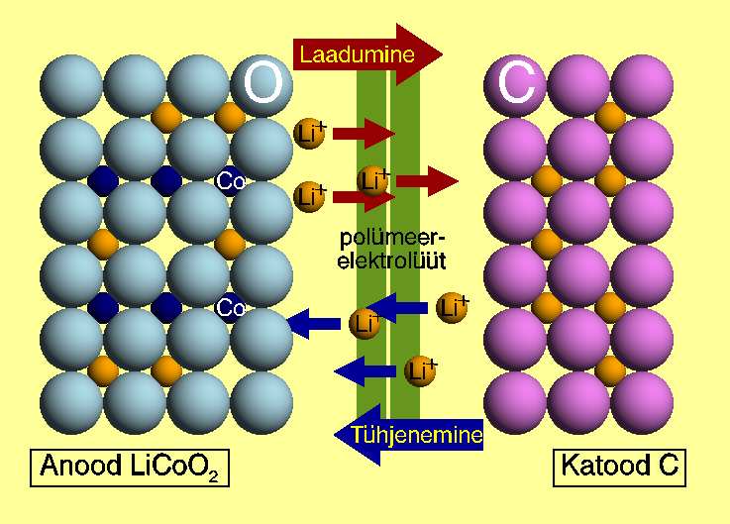
Joonis1: Näide tahke elektrolüüdiga Li-polümeer akust.
Vaatamata tahkete elektrolüütide headele külgedele, kõrge elektrokeemiline stabiilsus, madal tuleohtlikkus, nõrgale toksilisusele, heale kokkusobivusele elektroodidega, on tõendeid nende madalast juhtivusest toa temperatuuril ning madalast liitiumi liikuvusest [3]. Seetõttu materjalide edasiarendamiseks, täiustamiseks tehtud väga paljud uurimustööd, on üldjuhul keskendunud kahele põhilisele punktile:
1) ioon juhtivuse parandamine elektrolüüdis, toatemperatuuril.
2) uudse või modifitseeritud elektroodi välja töötamine, mis annaks parema kokkusobivuse polümeerse elektrolüüdiga [2].
Paremate nimetatud omaduste saamiseks vajame fundamentaalseid teadmisi ioon juhtivate, kristalliliste struktuuridega, tahkiste kohta, erinevatel temperatuuridel ja rõhkudel. Polümeeride kristallstruktuuri ja tema omaduste vaheliste seoste kätte saamisel võime väga edukalt täiendada eksisteerivaid polümeerseid materjale ja välja töötada uusi [4].

1.2. Arvutieksperimendid
Uute materjalide väljatöötamine, edasiarendamine ning uurimine baseerudes materjaliteaduslikul eksperimendil on aja- ja ressursikulukas. Materjalide modelleerimine arvutil on täiendavaks meetodiks, mis võimaldab ennustada „teoreetiliste” ideede rakendatavust ja mõju, aegajalt ka ennustada materjalide omadusi, kuid väga tihti aitab see seletada omadusi, sest laboratoorsed eksperimendid on kallid ja sageli liiga keerulised võrreldes saadava eelisega. Tänu tormakale arvutusressursside juurdekasvule on avanenud uued, paremad võimalused, et tundma õppida uuritavate materjalide atomaarset ja elektroonset struktuuri [5,6]. Arvutisimulatsioonide abil saame numbriliselt kontrollida, kas katseandmetel põhinev mudel on piisavalt täpne, selgitada eksperimendis ilmnenud omadusi ja näha ette uusi võimalikke efekte, mida saaks eksperimentaalselt kontrollida.
Arvutisimulatsioonides kasutatavad materjalimudelid, on alati lihtsustatud ja keskendatud valitud omaduste uurimisele, mistõttu simulatsioonide tulemuste täpsus sõltub algandmete ja mudelis kasutatavatest algvõrranditest.

1.3. Töö eesmärk
Töö eesmärk on modelleerida ja uurida ühe võimaliku, antud hetkel hüpoteetilise materjali ioonjuhtivaid omadusi, selgitamaks välja tema võimalikku sobivust tahkeks elektrolüüdiks. Ma koostan arvutimudeli tahkest elektrolüüdist, mis sisaldab kahest erinevast polümeerist koosnevaid kopolümeere ja selles lahustunud Li-soolasid ning uurin kopolümeeri peaahela pikkuse ja struktuuri mõju Li-ioonide (katioonide) ja anioonide liikuvusele ja lokaalsele struktuurile.

2. ÜLEVAADE

2.1. Polümeersed elektrolüüdid
1990-te aastate lõpust arendatakse akusid, mille elektrolüüt koosneb polümeeris lahustunud Li-sooladest [1]. Sellisteks poolkristalseteks/poolamorfseteks polümeerideks, milles esineb aheldifusioon nii kristallilises kui ka amorfses faasis on näiteks polüetüleen, polüetüleenoksiid jne. [7]. Liitiumsoola kasutamine laengukandjatena on tingitud sellest, et Li⁺ on ülejäänud ioonidega võrreldes mõõtmetelt väike ja laengutiheduselt vastavalt suur. Sobivalt valitud elektroodimaterjalidega on võimalik saavutada kõrgem energiatihedus [1]. Sellistel tahketel polümeersetel elektrolüütidel põhinevate lahenduste ioonjuhtivus σ ≥ 10⁻⁴ Scm⁻¹ toatemperatuuril on ligilähedale vedelikelektrolüütide ioonjuhtivusele [8]. Seda tüüpi elektrolüüdid on kõrgema keemilise stabiilsusega ning laiema töötemperatuuripiirkonnaga [1]. Eelisteks võib välja tuua ka kõrge mehaanilise tugevuse. Tänapäeval arendatakse eelnimetatud omadustega õhukesi elektrolüüt kilesid, mida oleks võimalik painutada, rullida või voltida, et tõsta kokkupuutepindala elektroodidega [1]. Just sellistel tehnoloogiatel põhinevaid taaslaetavaid akusid toodetakse suures mahus ja kasutatakse laialdaselt mobiiltelefonides, sülearvutites ning muudes taaslaetavat energiaallikat vajavates (elektroonika) seadmetes [2]. Energiatiheduse paranemisel võiksid need akud olla energiaallikaks ka elektriautodel.

2.2. Polümeersete elektrolüütide liigitus
Eelnimetatud kergmetalli ja polümeeri aatomite interaktsioonide kohta võime saada teavet, kui võrdleme omavahel olemasolevaid ning uusi väljatöötatud erinevate struktuuridega polümeeri ja metalli soolade komplekside ioonijuhtivusi. On tehtud mitmeid jõupingutusi, et tõstes kristallilise faasi osakaalu toa temperatuuril elektrolüüdis, suureneks samas ka tema iooniline juhtivus. Sellisteks meetmeteks on kasutada elektrolüütides ristahelaid polümeeride vahel moodustades neist võrke või lisada elektrolüüti plastifikaatoreid ja nanoosakesi [9]. Seega on välja töötatud väga palju erinevaid polümeeri ja -soolade komplekse. Need süsteemid võib jagada kolme klassi, kus kõigil esinevad oma tugevad ja nõrgad küljed.

2.2.1. Kuivad polümeersed elektrolüüdid
Kuivad tahked polümeersed elektrolüüdid või tavalised polümeeri ja soola kompleksid. Antud klassi tuntuimad esindajad on raske molekulaarse kaaluga polüetüleenoksiid (PEO) ja polüpropüleenoksiid (PPO) kompleksitud erinevate Li⁺ iooni sooladega. [1]. Uurimustöödes on enamasti käsitletud anioonidena ClO₄⁻, BF₄⁻ ning PF₆⁻, mida ka antud töös kasutatakse. Praktiseeritav elektrolüüdi ioonjuhtivuse väärtus σ ≥ 10⁻⁴ Scm⁻¹ , polümeer-soola kompleksides: PEO : LiX puhul on kerge saavutatav temperatuurivahemikus 70 -90 ºC. Kõrgel temperatuuril on ka paremat ioonjuhtivust saavutatud just kasutades madalamat soolade sisaldust, kuna liitiumi soola kontsentratsiooni tõstes on täheldatud, et nende liikuvus väheneb [1]. Toatemperatuuril aga antud teemas käsitletavate elektrolüütide ioonjuhtivus (10⁻⁵-10⁻⁶ Scm⁻¹) norme ei rahulda, ning seetõttu jätkub uute polümeeride struktuuride edasiarendamine, kus üks võimalike suundi oleks kopolümeeride kasutamine.

2.2.2. Geelpolümeer elektrolüüdid
Geelpolümeer-elektrolüüdid või plastiliseeritud polümeer-elektrolüüdid, mis oma olekult on vedeliku ja tahkise vahepealsed, omades seega mõlemaid nii tahkistele kui vedelikele iseloomulikke omadusi [8]. Selline duaalne iseloom muudab geelelektrolüüdid unikaalseks ning nende märkimisväärne ioonjuhtivuse kasv temperatuuri tõustes, võiks viidata antud juhul amorfse faasi osakaalu tõusule [10].
Polüetüleenoksiidil põhinevatel geelelektrolüütidel on juba toatemperatuuridel iseloomulik väga kõrge ioonjuhtivus (10⁻³ Scm⁻¹), mis küündib lähedale vedelik elektrolüütide ioonjuhtivusele. Siiski miinuseks on antud tüüpi polümeeride madalam mehaaniline tugevus, mis takistab suuremõõtmeliste elektrolüütide tootmist. Probleemi ära hoidmiseks või vähendamiseks, oleks võimalus lisada komponente, mis võiksid polümeeride vahel moodustada ristsidemeid. Kuna geelelektrolüüdid muudavad ka liitium elektroodide pinnad ebapüsivaks on nende kasutamine taaslaetavates akudes piiratud [1].

2.2.3. Komposiitsed elektrolüüdid
Tegemist on tahkete polümeersete elektrolüütidega milles on hajutatult nano/mikro täiendavad osakesed SiO₂, Al₂O₃, TiO₂, enamasti inertsest keraamilisest materjalist [9]. Näiteks SiO₂ osakesed võivad olla nii kristallilises kui amorfses faasis, siiski vähem tähelepanu on pööratud amorfsele olekule ning teadmine struktuurist ja omadustest on piiratud [11]. Katselised uurimused SiO₂ interaktsioonide kohta polümeeri ja liitiumiga aatomi tasandil on raskendatud ning sellistel puhkudel on suureks abiks molekulaardünaamilised simulatsioonid. Tulemused on näidanud, et komposiit osakestega polümeeri süsteemides, nanoosakesed tõstavad liitiumi liikuvust aga liitiumi soolad kaovad lihtsamalt polümeeride sõrestikku, ning seetõttu ka elektrolüüdi juhtivus väheneb. Põhjenduseks võib tuua anorgaanilistele osakestele omase madala ioonilise juhtivuse (10⁻⁶ Scm⁻¹), kuna mõned neist on isegi isolaatorid, ning juhtivus nano-komposiit elektrolüütidel jääb alla vajaliku, et võtta viimaseid kommertsiaalseks kasutuseks [1,12].

2.3. Polüetüleenoksiid (PEO)
Paljudes ettekannetes, polümeer-elektrolüütide kohta, on kõige enam uuritud neid, mis sisaldavad polüetüleenoksiidi, lihtsate anorgaaniliste sooladega, nagu näiteks leelismetalli halogeeniidid [1], [13]. Põhjenduseks võib välja tuua PEO omased olulised kriteeriumid, polaarne polümeer hea liitiumi liikuvuse jaoks ning suur molekulaarmass tagamaks mehaanilist stabiilsust [14]. Polümeeri ühikuks on etüleenoksiidi, (CH₂–O–CH₂) monomeerid (joonis2).
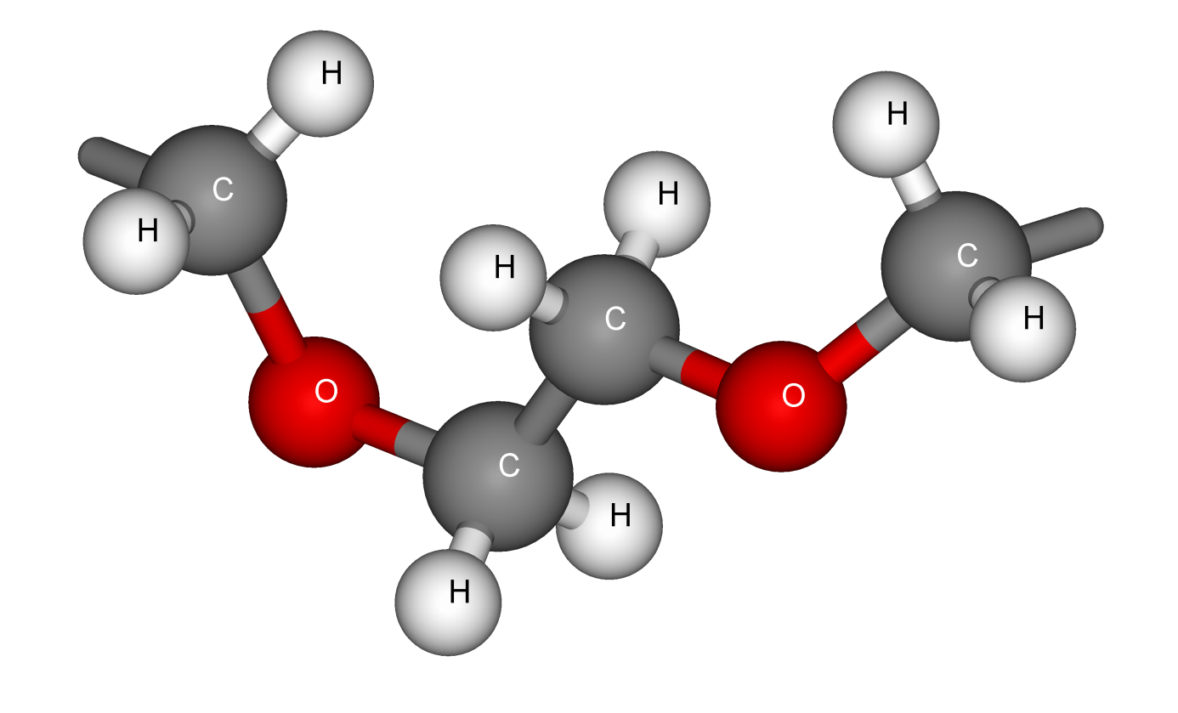
Joonis2: Polüetüleenoksiidi kaks järjestikust korduvat ahelat (EO)₂

Enamasti kasutatakse PEO ahelaid, mille pikkused jäävad 10 – 100 monomeeri juurde. Oluline on ka soola ja monomeeride suhe. Suhteliselt kontsentreerituks vahekorraks võib pidada P(EO)₈ ning lahjaks vahekorraks P(EO)₃₁ ühele anioonile näiteks PF₆⁻ [15].
PEO kasutati ka esimestes tahkete elektrolüütide katsetes, mis näitasid toatemperatuuril aga madalat ioonjuhtivust, suurusjärgus σ ≈ 10⁻⁸ Scm⁻¹ [8]. Toatemperatuuriga võrreldes on PEO elektrolüüdi kristalliseerumistemperatuur madalam, ning sulamistemperatuur kõrgem. Mitmed laborid on põhjalikult uurinud PEO-l põhinevaid tahkeid elektrolüüte, just tema madala kristalliseerumis temperatuuri ( T_{k} ≈ -60 ºC ) pärast ning tema võimest dissotsieerida metalli sooli [1], [9]. Täpsemalt võib öelda, et PEO on heterogeenne tavatemperatuuril, koosnedes, kristallilistest PEO-soola piirkondadest ning amorfsetest piirkondadest, mis sisaldavad mõningaid lahustatud soolasid. Seetõttu on täheldatud mitmeid PEO- soola süsteeme , millede ioonjuhtivus ilmneb peamiselt amorfsetes piirkondades. Kuumutades polümeeri 100 ºC lähedale, hakkab oluliselt suurenema ioonide juhtivus ( σ ≈ 10⁻⁴ Scm⁻¹), mis on tingitud kristallilise piirkonna sulamisest [C]12. Arvatakse, et selline sooli lahustav ja liitium katioone koordineeriv omadus amorfsel PEO-l tuleb tema kindla järjestusega struktuurist, hapniku aatomite mahtuvusest ja polaarsetest gruppidest: -O-, -H-, -C-H-, polümeeri ahelas [1], [13]. Liikuvad PEO ahelad keerduvad ümber Li⁺-iooni, hoides eraldi neid anioonidest, samas lubades elektriväljal Li⁺-ioone edasi kanda. Selline käitume tuleb Li⁺-ioonidest, mis moodustavad sidemeid ahela hapniku aatomitega, mida täheldati juba esimestel arvutustel [14].

2.4. Polüetüleen (PE)
PE on polümeer sisaldades pikki ahelaid, mis on sünteesitud monomeeridest etüleen. Etüleeni molekul C₂H₄ on kaksiksidemega ühendatud kaks CH₂ gruppi. PE koosneb ainult süsiniku ja vesiniku aatomitest ning tema korduvaks ühikuks on CH_{2 [16]}. PE algab ja lõpeb korduva ühikuga , millel on lisaks veel üks vesiniku aatom. PE on üks lihtsaima ehitusega poolkristalle, kus kristallilised piirkonnad vahelduvad korrastamata amorfsete osadega. Eristatakse nn. kõrge tihedusega (950 -960k g/m³) ja madalatihedusega polüetüleeni (910 -940k g/m³) [17]. Tänu lineaarsele ja lihtsale ehitusele, kasutatakse PE laialt polümeeride struktuurides sõrestike ja ühendusahelatena [7].
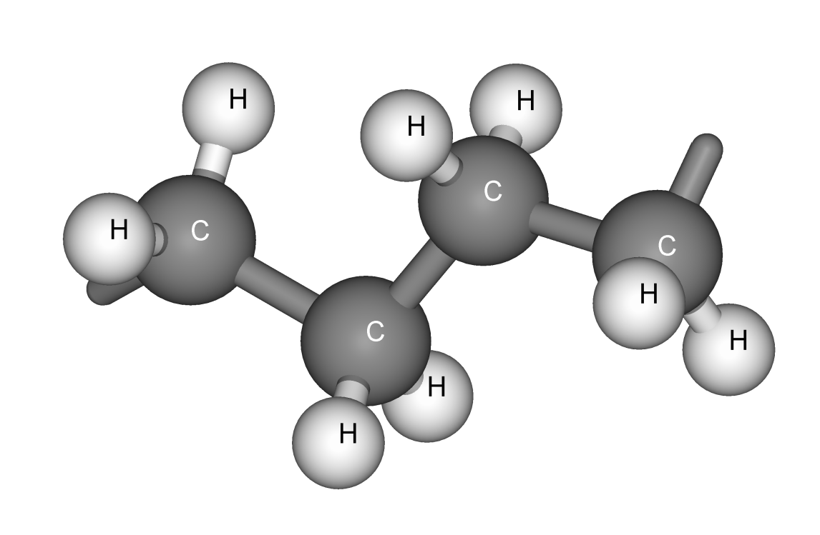
Joonis 3: Polüetüleeni neli järjestikust korduvat gruppi -(CH₂)₄-

3. METOODIKA

3.1. Molekulaardünaamika
Üheks materjalide uurimise meetodiks on molekulaardünaamiline (MD) simulatsioon, mis annab võimaluse uurida materjali mikroskoopilis-dünaamilisi omadusi [4]. Oma olemuselt kujutab selline simulatsioon klassikalise N-keha probleemi lahendamist numbrilisel meetodil. MD on arvutisimulatsioonimeetod, mis kasutab klassikalisi Newtoni seadusi aatomite, ioonide ja molekulide vaheliste jõudude arvutamiseks, mis omakorda määravad ära osakeste kiirendused, millede integreerimisel saadakse järgmisel ajahetkel uued asukohad [6,18]. MD võimaldab simuleerida süsteeme, mis sisaldavad kuni 10³ aatomit, mõnel juhtumil isegi kuni 10⁶ aatomit, ajaskaalas paar nanosekundit kuni sadau nanosekundeid [18].

3.2. Analüüsi meetodid

3.2.1. RDF ja CN
Molekulaardünaamiline simulatsioon annab võimaluse välja arvutada radiaaljaotusfunktsiooni (RDF) ja koordinatsiooniarvu (CN). RDF (radial distribution function) kasutatakse süsteemi struktuuri kirjeldamisel. RDF on funktsioon, mis sõltub uuritavate aatomite vahelisest kaugusest r. RDF arvutatakse aatompaaride vahel ning tema väärtus väikestel kaugustel (aatomi diameeter) on null, kuna aatomid ei asetse üksteise vastas. Jõud aatomite vahel määravad nende omavahelise kauguse ning RDF loetleb eraldi igal kaugusel olevad uuritavad aatomid kokku ja väljastab selliste aatomite leidumise tõenäosuse kaugusest [19]. RDF(r) esimene ja tõenäoliselt kõige suurema piiki asukoht annab ülevaate koordineeritud aatomite vahelistest kaugustest ehk sidemete pikkustest. Mida kitsam on RDF maksimumi poollaius, seda vähem kaugused vastavate aatomite vahel fluktueerivad .
Integreerimisel üle RDF-i, mis on funktsioon kaugusest r, saame funktsiooni CNF (coordination number function). CNF annab kordinatsiooniarvu (CN), mis näitab kindlal kaugusel mitme aatomiga on uuritav aatom koordineeritud [19].

3.2.2. MSD
MSD (mean square displacement) oma olemuselt iseloomustab aatomite liikuvust arvestades nii nende võnkumisi kui ka pikemaid edasi triivimisi. MSD on ajas kasvav ning arvutatakse üht tüüpi aatomite kohta (valemi 1) järgi.
(valem 1):
$$MSD(t)=\frac{1}{N}\sum_{k=1}^{N}{{{(r}_{i}\left(t\right)-r_{i}(0))}^{2}}$$
Valemis kajastuv $r_{i}\left(t\right)-r_{i}\left(0\right)$ on vektor, ehk teepikkus, mida üht tüüpi aatom i või aatomite grupp on liikunud ajaintervalli t jooksul ning kõigi selliste aatomite teepikkused on võetud ruutu ja keskmistatud. N tähistab aatomite arvu [19]. Joonestades graafiku MSD väärtused ajas, saame sirge, mille tõus on võrdelises seoses (valem 2) uuritavate aatomite difusiooni-koefitsiendiga (D), mille ühikuks on m² s ⁻¹ [20].
(valem 2):
$$D(∆t)=\frac{∆MSD(∆t)}{6∆t}$$
Valemis 2 tähistatud ∆t on ajavahemik, mille vältel $∆$MSD väärtustest arvutatakse difusiooni-koefitsient. MSD graafikud on tehtud nii aatomite kui ka süsteemide kaupa, et võrrelda süsteeme ja erinevate aatomite liikuvusi süsteemi siseselt.

3.3. Uuritav süsteem ja selle mudel
Eksperimentaalselt mõõdetakse materjali makroskoopilisi omadusi, millest järeldub, et modelleerimine atomaarsel tasemel tuleb ette võtta suurima materjali hulgaga, mis võimalik. Üks võimalus suurendada virtuaalselt modelleeritavat materjali kogust on kasutada nii nimetatud perioodilisi ääretingimusi, kus simuleeritav ühik propageeritakse vastavalt sümmeetria reeglitele erinevates suundades. Meie kasutame kuubilist sümmeetriat kui lihtsamat ja meie vajadusteks sobivat.
Kopolümeerid koosnevad enamast, kui ühest monomeerist (ABABAB), mis on omavahel ühendatud kovalentse sidemega. [21]. Antud töös simuleeritakse, kopolümeere ja LiPF₆ sisaldavat elektrolüüti. Soola valikuks on LiPF₆, kuna see on juba pikka aega olnud üks uuritavamaid soolasid. Minu töös on kopolümeeri peaahel PE ning kõrvalahelad PEO-ist. PE külge on kõrvalahelad kinnitatud kindlate vahemaade tagant, asendades peaahela süsiniku küljes oleva ühe vesiniku, kõrvalahela hapnikuga (Joonis2).
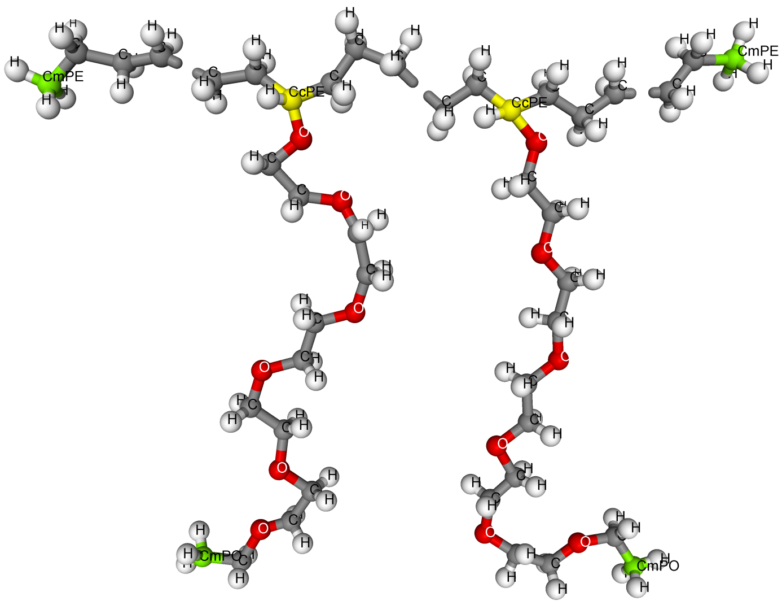
Joonis 4: Uuritava kopolümeeri peaahela otsad ning kaks kõrvalahelaga korduvat ühikut.
Kõrvalahela pikkuseks on 6 PEO-i monomeeri ning kõrvalahelad on seotud iga kuuenda peaahela polüetüleeni süsiniku külge. Sellisel viisil saame etteantud termodünaamilises olekus, kindla morfoloogia, mida on võimalik muuta erinevate polümeeride ruumilise osakaaluga [21]. Kopolümeeri täpsemaks ülesehitamiseks ning kõrvalahelate kineetika jälgimiseks tähistasime kopolümeeri süsinikud eraldi, kõrvalahelal C_{PEO}, mille otsas on C_{mPEO}, peaahela süsinikud C_{PE}, mille otstes on C_{mPE} ja peaahelat ja kõrvalahelaid ühendavad süsinikud C_{cPE}. Vesinikud nimetati peaahelal ja kõrvalahelatel vastavalt H_{PE} ja H_{PEO} ning PEO-i hapnik O_{PEO}.
Uurimaks sellise struktuurilise ülesehitusega kopolümeeride mõju liitiumi liikuvusele kasutasime simuleerimiseks kolme erineva pikkusega kopolümeere (tabel 1) kahel temperatuuril 293 K ja 353 K. Pika peaahelaga kopolümeeri süsteemis on MD simulatsioonirakus, küljepikkusega 40 Å, 30 liitiumi katiooni, 30 PF₆ aniooni ning üks kopolümeer 60 kõrvalahelaga. Keskmise pikkusega peaahela süsteemis on sama suures simulatsioonirakus 2 kopolümeeri, mõlemal 30 kõrvalahelat, koos 30 liitiumi katiooni ning 30 PF₆ aniooniga. Lühikeste kopolümeeridega süsteem koosneb viiest 10 kõrvalahelaga kopolümeerist, 25 liitiumi katioonist ning 25 PF₆ anioonist. Seega tuleb kõigis kolmes uuritavas süsteemis, kahe kõrvalahela kohta üks liitiumi katioon ning üks PF₆ anioon, ehk hapniku aatomite ja katioonide suhteks 12. Pika ahelaga kopolümeeri molekulaarmassiks tuleb 21008 amü, kesmise pikkusega kopolümeeril 10554 amü ja lühikesel 3585 amü.

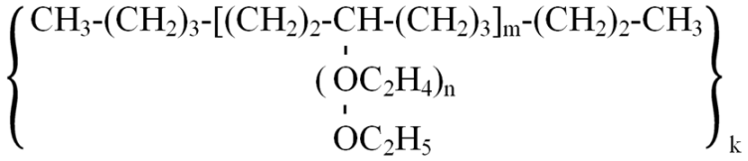
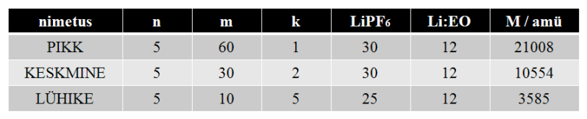
Tabel 1: Kopolümeeri üldine struktuurvalem ja modelleeritud süsteemide parameetrid.

3.4 Simulatsioonide parameetrid

3.4.1. Programmid ja simulatsiooni tingimused
MD simulatsiooniks kasutati programmi DL_POLY 2 [22]. DL_POLY 2 arvutab kolmemõõtmelises perioodilises simulatsioonirakus polümeeri aatomite uued koordinaadid, liikumiskiirused ja aatomitele mõjuvad jõud. Alghetkeks vajatakse algmudelit, mis ei muutuks koguenergialt ja nurkadelt oluliselt simulatsiooni algstaadiumis. Selliste algmudelite madalama energiaga ahelate konfiguratsiooni genereerimiseks kasutati mcgen tarkvara [23].

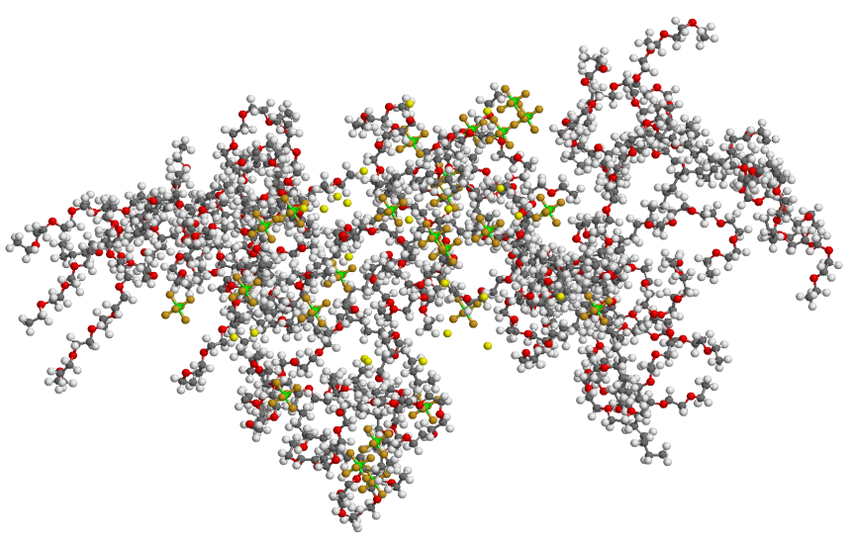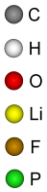
Joonis 3: Programmiga mcgen genereeritud viis lühikeste peaahelatega kopolümeeri, millele on lisatud 25 Li-soola.
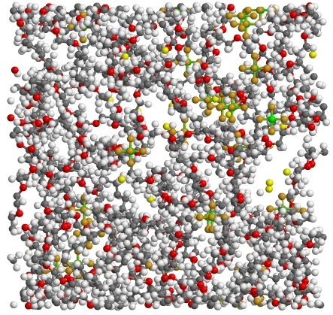
Joonis 4: Viis lühikeste peaahelatega kopolümeeri ja 25 Li-soola paigutatud perioodilisse simulatsioonirakku.
Simulatsioonirakku paigutatud algmudelit, kõigis kolmes süsteemis, simuleeriti alustuseks 2 ns (NVT) ansambliga, kus osakeste arv N, ruumala V ja temperatuur T hoitakse konstantse-na. 2 ns on piisav aeg, et toimuksid vajalikud struktuuri energiate fluktuatsioonid, kus muutumatu ruumala võiks ära hoida kollapseerumise. Peale (NVT) järgnes 20 ns simulatsiooni ansambliga (NPT) temperatuuriga 293 K , kus võrreldes eelnevaga lasti ruumala vabaks ning rõhku hoiti barostaadiga, mille ajategur on 0.3 ps, 1 bar juures. Seejärel 20 ns (NPT) temperatuuriga 353 K, mida kontrollis kõigil juhtudel termostaat ajateguriga 0.1 ps. Simuleerimise sammuks on fs, mis tagab vajaliku arvutustäpsuse ja kasutatud valemite võimalikkuse, kuid andmed kirjutatakse välja iga ps järel, mis annab hea ülevaate simulatsiooni boksis toimuvast.

3.4.2. Aatomite massid ja laengud
Uuritava polümeeri aatomite osalaengud ja massid [24], mida vajatakse modelleerimisel elektrostaatilise vastastikmõjude arvutamisel (valem 3) põhjal ning kõigi kolme algmudeli genereerimisel on välja toodud (tabelis 1) koos märkuse all olevate laengute viidetega.
(valem 3): $V_{21}(r)=\frac{1}{4πε_{0}}\frac{q_{1}q_{2}}{r}$
Aatomi tüüp | Mass /amü | Laeng /e |  | Märkused | Viide
C_{PE} | 12.01070 | -0.1620 |  | PE süsinik | [25]
C_{cPE} | 12.01070 | -0.0810 |  | PE ja PEO siduv süsinik | [25]
C_{mPE} | 12.01070 | -0.1620 |  | PE metüülrühma süsinik | [25]
H_{PE} | 1.00794 | 0.0810 |  | PE vesinik | [25]
H_{mPE} | 1.00794 | 0.0540 |  | PE metüülrühma vesinik | [25]
H_{cPE} | 1.00794 | 0.0810 |  | Siduva süsiniku vesinik | [25]
C_{PEO} | 12.01070 | 0.1030 |  | PEO süsinik | [26]
C_{mPO} | 12.01070 | 0.1032 |  | PEO metüülrühma süsinik | [26]
O_{PEO} | 15.99940 | -0.3480 |  | PEO hapnik | [26]
H_{PEO} | 1.00794 | 0.0355 |  | PEO vesinik | [26]
H_{mPEO} | 1.00794 | 0.0236 |  | PEO metüülrühma vesinik | [26]
Li | 6.94100 | 1.0000 |  | Liitium ioon
P | 30.97380 | 1.4000 |  | Fosfor | [27]
F | 18.99840 | -0.4000 |  | Floor | [27]

Tabel 1: Kopolümeeri ning LiPF₆ aatomid, massid ja laengud

3.4.3. Aatomite sidemed ja nurgad
Simulatsioonides arvutatakse aatomite vahelised sidemepotentsiaalid (valemi 4) [22] alusel ning nurgapotentsiaalid vastavalt (valemile 5) [22].
(Valem 4) $V_{side}(r)=\frac{K}{2}{(r-r_{0})}^{2}$
(valem 5) $V_{nurk}(ϴ)=\frac{K}{2}{(ϴ-ϴ_{0})}^{2}$
Valemites on K jõukonstant ühikuga kcal mol⁻¹, r₀ sideme pikkus ja ϴ₀ aatomite vaheline nurk. Sidemepotentsiaalide arvutamiseks on parameetrid välja toodud (tabelis 2) ning nurgapotentsiaali jaoks (tabelis 3).
Aatomi nimetus C_{xPE} = C_{PE}, C_{cPE}, C_{mPE}
C_{yPEO} = C_{PEO}, C_{mPEO}
H_{xPE} = H_{PE}, H_{cPE}, H_{mPE}
H_{yPEO} = H_{PEO}, H_{mPEO}

Sideme tüüp | Jõukonstant K /kcal mol⁻¹ | Pikkus r₀  /Å |  | Viide
C_{PE}-C_{xPE} | 620.0 |  | 1.526 | [7]
C_{xPE}-H_{xPE} | 680.0 |  | 1.09 | [7]
C_{cPE}-O_{PEO} | 500.0 |  | 1.43
C_{PEO}-C_{yPEO} | 505.0 |  | 1.54
C_{PEO}-O_{PEO} | 500.0 |  | 1.43
C_{yPEO}-H_{yPEO} | 510.0 |  | 1.09
P-F | 400.0 |  | 1.635 | [27]

Tabel 2: Keemiliste sidemete potentsiaaliparameetrid (valemi 2) jaoks.

Nurga tüüp | Jõukonstant K  /kcal mol⁻¹ rad⁻² | Nurk ϴ₀  / º | Viide
C_{PE}-C_{PE}-C_{xPE} | 80.0 | 109.50 | [7]
H_{PE}-C_{PE}-H_{PE} | 70.0 | 109.50 | [7]
H_{PE}-C_{PE}-C_{xPE} | 100.0 | 109.50 | [7]
H_{cPE}-C_{cPE}-C_{PE} | 100.0 | 109.50 | [7]
C_{PE}-C_{cPE}-C_{PE} | 80.0 | 109.50 | [7]
H_{mPE}-C_{mPE}-H_{mPE} | 70.0 | 109.50 | [7]
H_{mPE}-C_{mPE}-C_{PE} | 100.0 | 109.50 | [7]
C_{cPE}-O_{PEO}-C_{PEO} | 219.0 | 112.00 | [26]
O_{PEO}-C_{cPE}-H_{cPE} | 98.0 | 109.45
O_{PEO}-C_{cPE}-C_{PE} | 152.9 | 110.00 | [26]
O_{PEO}-C_{PEO}-C_{yPEO} | 152.9 | 110.00 | [26]
C_{PEO}-O_{PEO}-C_{PEO} | 219.1 | 112.00 | [26]
O_{PEO}-C_{PEO}-H_{PEO} | 98.0 | 109.45
H_{yPEO}-C_{yPE}O-H_{yPEO} | 83.1 | 109.45
H_{PEO}-C_{PEO}-C_{yPEO} | 93.0 | 109.45
H_{mPO}-C_{mPO}-C_{PEO} | 93.0 | 109.45
F-P-F | 200.0 | 90.00 | [27]
Tabel 3: Valentsnurkade potentsiaaliparameetrid

3.4.4. Dihedraalnurgad
Dihedraalnurk on nurk kahe tasandivahel (joonis 5), kus ühe tasandi määravad aatom 1,aatom 2 ja aatom 3 ning teise tasandi aatom 2, aatom 3 ja aatom 4, nelja järjestikuse aatomi korral [28].
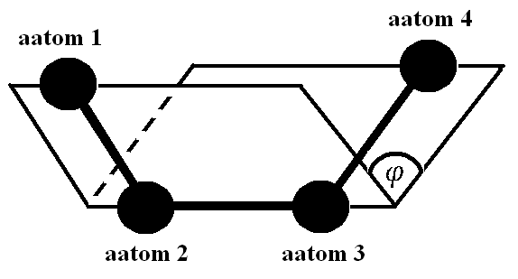
Joonis 5: 4 aatomi vaheline dihedraalnurk $φ$.
Dihedraalnurga tüübid ja nende potentsiaalide parameetrid on (tabelis 4), mida kasutatakse potentsiaali valemites vastavalt (valem 6) ja (valemi 7).
(valem 6): $V_{dih}\left(φ\right)={K_{1}+K_{2}cos\left(φ\right)+K}_{3} sin\left(φ\right)+K_{4} cos\left(2φ\right)+ K_{5} sin\left(2φ\right)+ K_{6} cos\left(3φ\right)+K_{5} sin\left(3φ\right)$
(valem 7): $V_{dih}\left(φ\right)=\sum_{n=1}^{7}{K_{n}}{(-1)}^{n}\cos^{n} φ$

Dihedraalnurga tüübid | Valem | K₁  K₂ | K₃  K₄ | K₅  K₆ |  | K₇ | Viide
C_{PE}-C_{PE}-C_{cPE}-O_{PEO} | 4 | 2.565636  0.911991 | 0.205438  -0.112785 | -1.009894  1.100081 | 0.358764 |  | [29]
C_{PE}-C_{cPE}-O_{PEO}-C_{PEO} | 5 | 1.238295  1.340394 | 1.497879  -3.684750 | -0.161957  -1.090618 | 0.852339 |  | [26]
C_{cPE}-O_{PEO}-C_{PEO}-C_{PEO} | 5 | 1.238295  1.340394 | 1.497879  -3.684750 | -0.161957  -1.090618 | 0.852339 |  | [26]
C_{PEO}-C_{PEO}-O_{PEO}-C_{PEO} | 5 | 1.238295  1.340394 | 1.497879  -3.684750 | -0.161957  -1.090618 | 0.852339 |  | [26]
O_{PEO}-C_{PEO}-C_{PEO}-O_{PEO} | 5 | 0.528204  3.629221 | 4.261889  -7.753174 | -3.312786  -0.284378 | 2.943021 |  | [26]
C_{PEO}-O_{PEO}-C_{PEO}-C_{mPEO} | 5 | 1.238295  1.340394 | 1.497879  -3.684750 | -0.161957  -1.090618 | 0.852339 |  | [26]
Tabel 4: Dihedraalnurkade potentsiaali parameetrid, jõukonstandi ühik on on kcal/mol.

Ülejäänud aatomite vahelised dihedraalnurgad, arvutatakse koosiinuse potentsiaali (valemi 8) alusel [22].
(valem 8): $V_{dih}\left(φ\right)=0.156 \left[1+\cos\left(3φ\right)\right]$

3.4.5. Kaugmõju ja potentsiaalide interaktsioonid
Kaugmõju ehk elektrostaatika jaVan der Waalsi jõud aatomite vahel arvutatakse kindlate valemite järgi.
Van der Waalsi jõud saadakse aatomite vahel, mis on välja toodud (tabelis 6) jõukonstantidega K, kasutades (valemit 9) [22].

(valem 9): $V_{VdW}\left(r\right)=K_{1}\exp\left(-\frac{r}{K_{2}}\right)-\frac{K_{3}}{r^{6}}$

Aatom | Aatom | K₁ /  kcal mol⁻¹ |  | K₂ /  Å | K₃ /  kcal mol⁻ ¹Å⁶ |  | Viide
C_{xPE} | Li | 31574.0 | 0.15362 |  | 24.4
C_{xPE} | P | 858371.4 | 0.21670 |  | 1150.2
C_{xPE} | F | 164064.4 | 0.23295 |  | 212.2
H_{xPE} | Li | 31463.3 | 0.15103 |  | 4.3
H_{xPE} | P | 512948.5 | 0.19564 |  | 204.0
H_{xPE} | F | 78494.7 | 0.20266 |  | 37.6
C_{PEO} | C_{yPEO} | 31615.1 | 0.30251 |  | 647.8 | [26]
C_{yPEO} | O_{PEO} | 42931.6 | 0.2755 |  | 352.8 | [26]
C_{yPEO} | H_{yPEO} | 15046.7 | 0.27151 |  | 181.5 | [26]
C_{yPEO} | P | 45094.0 | 0.26681 |  | 1227.0 | [27]
C_{yPEO} | F | 45094.0 | 0.26681 |  | 101.0 | [27]
H_{yPEO} | P | 18965.0 | 0.24254 |  | 253.0 | [27]
H_{yPEO} | F | 12300.0 | 0.24137 |  | 45.0 | [27]
O_{PEO} | H_{yPEO} | 20432.6 | 0.2445 |  | 98.8 | [26]
H_{PEO} | H_{yPEO} | 7161.2 | 0.2405 |  | 50.8 | [26]
O_{PEO} | P | 101480.0 | 0.23641 |  | 967.0 | [27]
O_{PEO} | F | 101480.0 | 0.23641 |  | 206.0 | [27]
C_{mPEO} | C_{mPEO} | 31615.1 | 0.30251 |  | 647.8 | [26]
O_{PEO} | O_{PEO} | 58298.9 | 0.24849 |  | 192.1 | [26]
H_{mPEO} | H_{mPEO} | 7161.2 | 0.2405 |  | 50.8 | [26]

Tabel 6: Potentsiaali parameetrid (valemi 9) jaoks.

Potentsiaali, mis põhineb (valemil 10) [22], kasutatakse (tabelis 7) välja toodud aatomite vaheliste jõudude arvutamiseks.

(valem 10): $V_{VdW}\left(r\right)=\frac{K_{1}}{r^{12}}-\frac{K_{2}}{r^{6}}$

Aatom | Aatom | K₁ /  kcal mol⁻¹Å¹² |  |  | K₂ /  kcal mol⁻¹Å⁶ |  | Märkus | Viide
C_{xPE} | C_{xPE} |  | 1043080.2 | 675.6 |  | teisendatud |  | [7]
C_{xPE} | H_{xPE} |  | 97171.5 | 126.9 |  | teisendatud |  | [7]
C_{xPE} | C_{yPEO} |  | 1079430.3 | 680.3
C_{xPE} | H_{yPEO} |  | 123783.6 | 185.4
C_{xPE} | O_{PEO} |  | 449796.1 | 380.3
H_{xPE} | H_{xPE} |  | 7516.1 | 21.7 |  | teisendatud |  | [7]
H_{xPE} | C_{yPEO} |  | 91628.8 | 121.9
H_{xPE} | O_{PEO} |  | 38181.5 | 68.2
H_{xPE} | H_{yPEO} |  | 10507.5 | 33.2
Tabel 7: Potentsiaali parameetrid (valemi 10) jaoks.
Potentsiaalide arvutamiseks alltoodud aatomite vahel arvutatakse (valemi 11) põhjal, mis on allikast [22].
(valem 11): $V_{VdW}\left(r\right)=K_{1}\exp\left(-\frac{r}{K_{2}}\right)-\frac{K_{3 }}{r^{6}}-\frac{K_{4 }}{r^{4}}$

Aatom | Aatom | K₁ /  kcal mol⁻¹ |  | K₂ /  Å |  | K₃ /  kcal mol⁻¹Å⁶ |  | K₄ /  kcal mol⁻¹Å⁴ |  | Viide
C_{yPEO} | Li | 8140.0 | 0.37994 |  | 0 |  | 473.2 |  | [30]
H_{yPEO} | Li | 13139.0 | 0.22852 |  | 0 |  | 94.1 |  | [30]
O_{PEO} | Li | 191106.0 | 0.1751 |  | 0 |  | 76.9 |  | [30]
Li | Li | 44195.0 | 0.13742 |  | 0 |  | 9.4 |  | [30]
Li | P | 2964.0 | 0.48781 |  | 0 |  | 270.0 |  | [27]
P | P | 5000000.0 | 0.2 |  | 2350.0 |  | 600.0 |  | [27]
P | F | 2014881.0 | 0.2324 |  | 500.0 |  | 195.0 |  | [27]
F | F | 135782.0 | 0.21997 |  | 80.0 |  | 31.0 |  | [27]
Tabel 8: Potentsiaali parameetrid (valemi 11) jaoks.

Liitiumi ja floori vahelist Van der Waalsi jõudu arvutatakse (valemi 12) [27] alusel, kuhu on parameetrid juba sisestatud.

(Valem 12): $V_{VdW}\left(r\right)=\frac{6498.0}{r^{12}}-\frac{100.0}{r^{4}}$

Kogu jõuväli V (valem 13), mis mõjutab aatomit i simulatsioonil, on summa kõikidest selle aatomiga seotud osakeste interaktsioonide potentsiaalidest [19,20].
(Valem 13):
$$V=\sum_{i,r}{V_{side}(r)}+\sum_{i,ϴ}{V_{nurk}(ϴ)}+ \sum_{i,φ}{V_{dih}\left(φ\right)}+\sum_{i,r}{V_{VdW}\left(r\right)}+ \sum_{i,r}{V_{21}(r)}$$

4. TULEMUSED JA ANALÜÜS

4.1. Süsteemi genereerimine ja tasakaalustumine.
Juba eelnevalt mainitud koostati simulatsiooniboks sellisena, et relakseerunud PE/PEO-d sisaldanud 40x40x40 Å boksi lisati väljavalitud kohtadesse vajalik arv Li⁺ ja PF₆⁻ ioone. Kuna PE/PEO tihedus antud boksis ei vastanud ilmselgelt aine reaalsele tihedusele, siis toimus pärast soolade lisamist NPT käigus boksi lineaarmõõtmete vähenemine ehk (jooniselt 6) on näha, et aine tihedus kasvab. Tihedus saavutas realistliku väärtuse keskmiselt 5 ns peale NPT algust ja jäi kuni simulatsiooni lõpuni suhteliselt stabiilseks, kõige kolme süsteemi korral. Lühikese süsteemi väiksem tihedus võib olla tingitud sellest, et süsteemis on polümeeri ja vastava LiPF₆ hulk veidi väiksem kui teistes süsteemides. Samas on säilitatud Li:EO suhe. Üldiselt võib lugeda kõigi süsteemide ehk uuritava elektrolüüdi tiheduse olevat vahemikus (1270-1250) kg/m³. Kirjanduses ilmunud sarnase süsteemi simulatsioonil, kus kasutati P(EO)₃₀ ja PF₆⁻ anioone, saadi tiheduseks 1270kg/m³ [15]. Madalam tiheduse tulemus on tingitud kopolümeerides sisalduvast polüetüleenist, tihedusega (950-960 kg/m³), mis jääb alla polüetüleenoksiidi tihedusele [17].
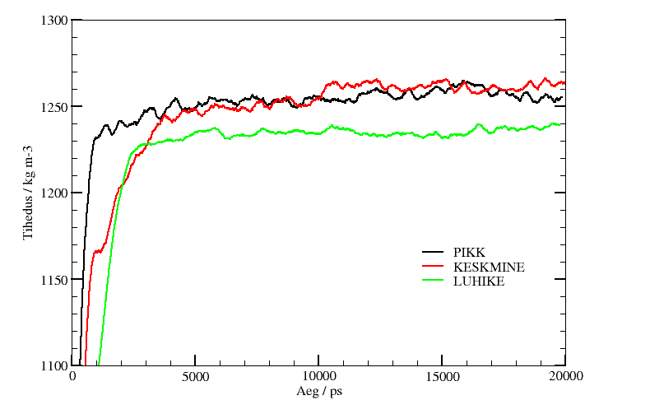
Joonis 6: Süsteemide tiheduste ajaline sõltuvus temperatuuril 293K.

4.2. Aatomite liikuvus
MSD põhjal aatomite liikuvuste analüüsil 293K juures (joonis 7) ilmneb, et kõige suurema liikuvusega on kõrvalahelate otsad ja kõige väiksema liikuvusega on Li⁺.
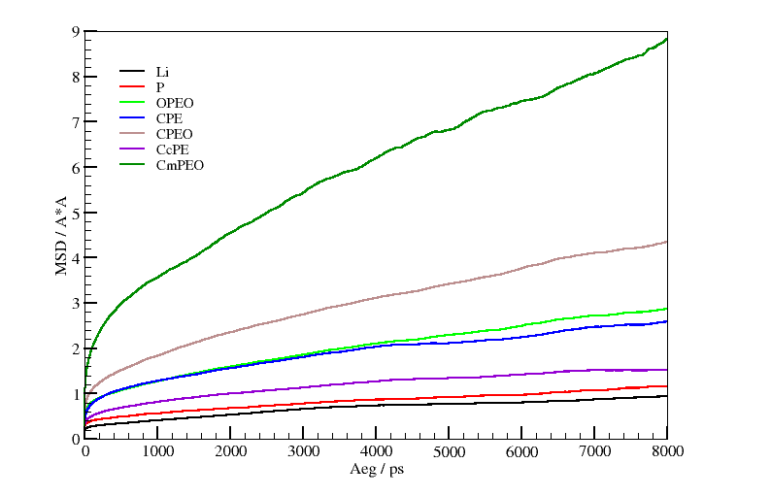Joonis 7: Lühikese süsteemi MSD / Å² aatomite kaupa temperatuuril 293 K.
Siin tuleb vahet teha ioonide liikuvusel ja ahela ”liikuvusel”, kuigi arvutused on tehtud sama algoritmi järgi, on ioonide puhul tegemist vaba liikumisega ruumis, olles mõjutatud vaid elektrostaatikast ja Van der Waalsi vastasmõju kaudu ümbritsevatest aatomitest. Polümeeri ahelas olevad aatomid on aga seotud üksteistega kovalentse(te) sidemetega ning seepärast on nende triiv ruumis üsnagi piiratud. Ahela otste kõige suurem liikuvus ongi arusaadav, kuna neil puudub teisel poolel seotud aatomid, võimaldades nii ahela otstel ruumis vabamalt liikuda, võrreldes jäänud ahelaga. Kõrvalahela liikuvus O_{PEO} ja peaahela liikuvus süsinike esindatuses on praktiliselt ühesugune. Eraldi on vaadeldud süsinike liikuvust, mille külge on kinnitatud kõrvalahelad. Ilmneb, et nende liikuvus on ca.73% peaahela süsinike liikuvusest, mis viitab sellele, et kolm kovalentset sidet pidurdavad veidi selliste süsinike liikuvust. Li⁺ ja PF₆⁻ liikuvus on süsteemis kõige väiksem seejuures ületab aniooni liikuvus Li⁺ liikuvuse. Põhjuseks võib tuua, et Li⁺ liigub süsteemis paaris koos aniooniga või pikki PEO ahelat. Anioonidel ahelaga kordinatsioon puudub, seega liiguvad nad ruumis vabalt ringi, kuid võivad takerduda soola paaridesse tekitades seejuures suuremaid klastreid. Antud liikuvuste järjekord on omane kõigile süsteemidele mõlemal temperatuuril.

4.3. Ioonide ja O_{PEO} liikuvused
Kui võrrelda Li⁺ difusioonikoefitsiente erinevates süsteemides ja erinevatel temperatuuridel (joonis 8), siis ilmneb, et kõrgem temperatuur suurendab Li⁺ difusioonikoefitsienti ilmselgelt keskmise süsteemi korral (väärtusest 1,1*10⁻¹³ väärtuseni 1,6*10⁻¹³).

(Joonis 8): Süsteemide kaupa Li⁺, PF₆⁻ ja O_{PEO} difusioonikoefitsient D / m²s⁻¹
Pika ja lühikese süsteemi korral jäävad kõrgema temperatuuri difusioonikoefitsiendid madalama temperatuuri koefitsientidele alla (pikal väärtusest 1,1*10⁻¹³m²s⁻¹ väärtuseni 8,2*10⁻¹⁴ m²s⁻¹ ja lühikesel väärtusest 2*10⁻¹³ m²s⁻¹ väärtuseni 1,7*10⁻¹³ m²s⁻¹ ). Antud tulemused teeb realistlikuks ka sarnases süsteemis vabade LiPF₆ ja ristahelatega ühendatud P(EO)₃₀ puhul saadud Li⁺ difusioonikoefitsient vahemikus (2,5-3,3) * 10⁻¹³ m²s⁻¹ [19]. Kui võrrelda difusioonikoefitsiente samal temperatuuril, kuid eri süsteemides, siis madalamal temperatuuril on pika ja keskmise süsteemi D praktiliselt sama, aga lühikese süsteemi korral isegi 86 % suurem. Veelgi parem seos esineb kõrgemal temperatuuril, kus peaahela lühenemisega kaasneb Li⁺ difusioonikoefitsiendi suurenemine.
Kõrvalahelate liikuvus seal sisaldavate hapnike (O_{PEO}) näol kasvab kõigis süsteemides temperatuuri tõusul. Samas temperatuuri fikseerimisel jääb 293K juures lühikese ahela puhul O_{PEO} liikuvus keskmise omast maha, kuid Li⁺ difusioonikoefitsient saavutas just selles süsteemis ja sellel temperatuuril maksimumi. Kõrgemal temperatuuril seevastu järgib O_{PEO} difusiooni-koefitsient Li⁺ D väärtust, kasvades liikudes pikalt süsteemil üle keskmise lühikesele. Aniooni difusioonikoefitsient pikas süsteemis väheneb kõrgemal temperatuuril (7%) 293K-ga võrreldes, kuid ülejäänud süsteemides kasvab märgatavalt (isegi 140% keskmises süsteemis). Ahela pikkuse lühendamisel väheneb ka aniooni difusioonikoefitsient madalamal temperatuuril, kõrgemal aga tõuseb keskmises süsteemis, langeb pikas süsteemis ja vahepeale jääb lühike süsteem.

4.4. Li⁺ koordinatsioon anioonidega
Li⁺ liikuvuses omab olulist rolli nende vastasmõju anioonidega. Varasematest katse ja simulatsiooniandmetest on teada [19] liitium-soolade trend paardumisele. Lisaks on katseandmetest teada, et temperatuuri tõstmisel sooldumine kasvab, saavutades maksimumi 450 K juures [31]. Käesolevas töös pole soola suurimate agregaatide teke väga suureks probleemiks, sest Li⁺ keskmine koordinatsiooniarv jääb 1,5 ja 1,7 vahele sõltuvalt süsteemist ja temperatuurist (joonis 9). See tähendab seda, et keskmiselt on iga liitium seotud elektrostaatika ja Van der Waalsi tõttu püsival vahemaal ühe aniooniga (joonis 10) ja suurema osa simulatsiooni ajast on antud Li⁺ seotud ka teise aniooniga (joonis11).
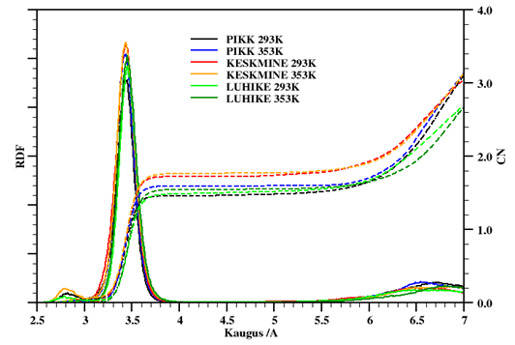
Joonis 9: Li⁺ ja P radiaaljaotusfunktsioonid ja koordinatsiooniarvud.
Kõigi temperatuuride juures on ühiseks trendiks see, et keskmise süsteemi koordinatsioon on kõige suurem. Lühike ja pikk süsteem vahetavad küll eri temperatuuridel järjekorda, kuid mõlemad jäävad koordinatsiooniarvult 0,2 võrra maha keskmisest süsteemist. Kui vaadelda süsteeme eraldi eri temperatuuridel, siis sama süsteemi korral tõstab kõrgem temperatuur küll koordinatsiooniarvu, kuid tõus avaldub muutusena teises komakohas.
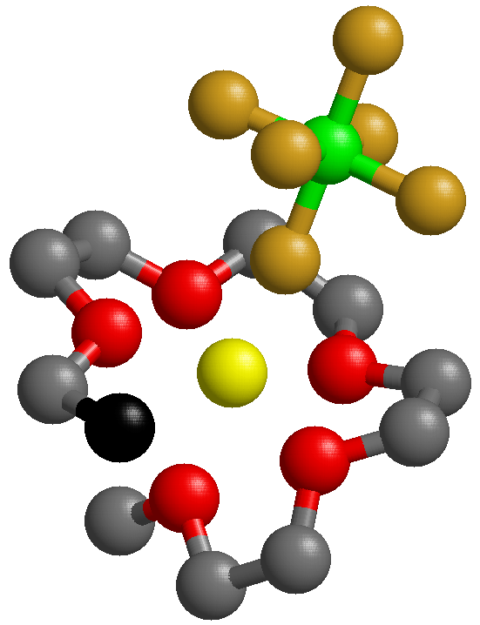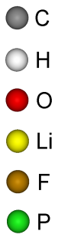
Joonis 10: Lühikesest süsteemist välja lõigatud tüüpiline Li⁺, mis on koordineeritud PF₆⁻ ja keerdunud kõrvalahela 5 O_{PEO}-ga. Kõrvalahela metüülrühma süsinikud on tähistatud mustaga.
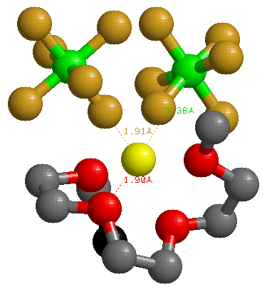
Joonis 11: Li⁺ on koordineeritud kahe aniooniga ja kõrvalahela nelja hapniku aatomiga. Kaugused Li⁺ ja ümbritsevate aatomite vahel /Å ning mustaga tähistatud metüülrühma süsinik.
Detailsemaks analüüsiks arvutati Li⁺ kaugused anioonidega, õigemini nende keskmes olevate fosforiaatomitega ning koostati (diagrammid 1, 2), mis illustreerivad kahel temperatuuril, kolme erineva süsteemi kohta protsentuaalselt, kui palju simulatsioonirakus olevaid Li⁺ on korraga soetud vastava arvu anioonidega. Li⁺ ja anioon loeti olevat kordineeritud, kui Li – P vahemaa oli (joonis 12) piigi asukoha järgi lugedes 3,5 Å piires. Kirjanduses ilmunud LiPF₆ ja ristahelatega ühendatud PEO₃₀ süsteemi korral saadi koordineeritud Li⁺ ja katiooni tsentri kaugusteks (3,8Å) [19].
Diagramm 1: Li⁺ ja PF₆⁻ koordinatsioon (3.5 Å) temperatuuril 293 K
Diagramm 2: Li⁺ ja PF₆⁻ koordinatsioon (3.5 Å) temperatuuril 353 K
Leiti, et 293K juures kahanes Li⁺ arv, mis polnud seotud ühegi aniooniga pikalt süsteemilt üle keskmise lühikesele. Kõrgem temperatuur seda suhet oluliselt ei muuda, võrdsustades vaid CN keskmisel ja lühikesel süsteemil. 1 ja 2 aniooniga side on teiste sidemetega võrreldes valdav. Keskmise süsteemi korral küündib veel 3 aniooniga seotud Li⁺ arv 2 aniooniga koordineeritud Li⁺ arvu tasemele, sest rohkemate arvuliste koordinatsioonide puhul väheneb järsult väärtus 353K puhul enam keskmise süsteemi jaoks, see tähendab, et anioone ei jätku Li⁺ ümber. Temperatuuri trendid on märksa kaotilisemad, sest teatud süsteemide ja sidemete arvu korral osalevate Li⁺ hulk kasvab, mõnel juhul kahaneb.

4.5. Li⁺ koordinatsioon ahelaga
Huvipakkuvateks aatompaarideks, osutuvad vastasmärgiliste laengute põhjal ka Li-O_{PEO}, millede CN ja RDF on süsteemide kaupa välja toodud vastavalt (joonis 12), kus värv tähistab ühte süsteemi ning arv süsteemi nimetuse järel kajastab simulatsiooni temperatuuri Kelvinites.
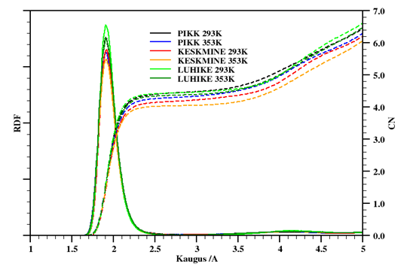
joonis 12: Li⁺ ja O_{PEO} radiaaljaotusfunktsioonid ja koordinatsiooniarvud.
Graafiku 2 alusel võime lugeda Li⁺ ja etüleenihapniku vaheliseks koordinatsiooniarvuks kõikide süsteemide puhul on keskmiselt 4.3, mis tähendab, et enamus katioone on koordineeritud korraga kas 4 või 5 erineva etüleenihapnikuga. Piikide asukoha järgi loeme, et kõikide süsteemide puhul on koordineeritud Li⁺ ja O_{PEO} omavaheline kaugus keskmiselt 1.9Å. Sarnaste tulemusteni on jõutud ka P(EO)₃₀ ja LiPF₆ simuleerimisel, kus saadi koordineeritud Li⁺ ja O_{PEO} vahekaugusteks (2.0-2.5Å) ja nende koordinatsiooniarvuks ~ 5 [19].
Jällegi täpsemaks uurimiseks koostatud (diagrammid 3, 4) iseloomustavad süsteemide sarnast koordinatsiooni statistilist jaotust.
Digramm 3: Li⁺ ja O_{PEO} koordinatsioon (1.9 Å) temperatuuril 293 K.
Diagramm 4: Li⁺ ja O_{PEO} koordinatsioon (1.9 Å) temperatuuril 353 K
Diagrammide 1-4 põhjal selgub, et kui liita süsteemi siseselt katioonide kõik koordinatsioonid ja jagades summa katioonide arvuga süsteemis, saame tulemuseks kõigil kuuel juhul, et Li⁺ on korraga seotud ümardades 6 aatomiga, mida näitab ka Li⁺ ja PF₆ ning Li⁺ ja O_{PEO} kordinatsiooniarvude summa. Ei leitud Li⁺, millel koordinatsiooni arv ületaks 6 ega Li⁺, millel puuduks koordineeritus teiste aatomitega. Eelnevatelt diagrammidelt on näha pikas ja lühikeses süsteemis suurem osa Li⁺ koordineeritud korraga 4, 5 või isegi 6 kõrvalahela hapnikuga (joonis13) ning ligikaudu sama suures osas seotud 2, 1 või mitteühegi PF₆-ga. Li⁺, mis ei olnud koordineeritud aniooniga, olid seotud 6 erineva polüetüleeni hapnikuga. Kõrgemal temperatuuril on diagrammidelt näha, et pikkade peaahelatega kopolümeeride süsteemis on kolmandik Li⁺ koordineeritud 6 O_{PEO}-ga korraga, ning lühemate kopolümeeride korral eelistatud Li⁺ koordineerumine 4 O_{PEO} ja 2 aniooniga korraga (joonis 10). Seega lühikeste kopolümeeride korral on elektrolüüdis suurem tõenäosus anioonide ja katioonide klasterdumiseks. Võrreldes süsteeme temperatuuride alusel, võib öelda, et Li⁺ on koordineeritud kõrgemal temperatuuril ligikaudu 10 % rohkem kõrvalahela hapnikutega. Ehk temperatuuri tõustes on sellised süsteemid vähem kristallilised ja ahela aatomite liikuvused kasvavad ning anioonide ja katioonide kordineerumine võiks olla tõenäolisem.
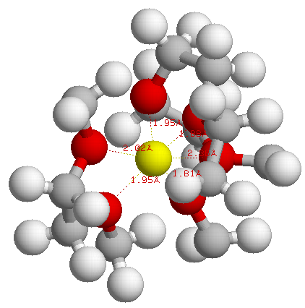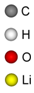
Joonis 13: Lühikese süsteemi simulatsiooniboksist välja lõigatud Li⁺, mis on koordineeritud kopolümeeri kahe kõrvalahelaga. Kaugused Li⁺ ja O_{PEO} vahel /Å
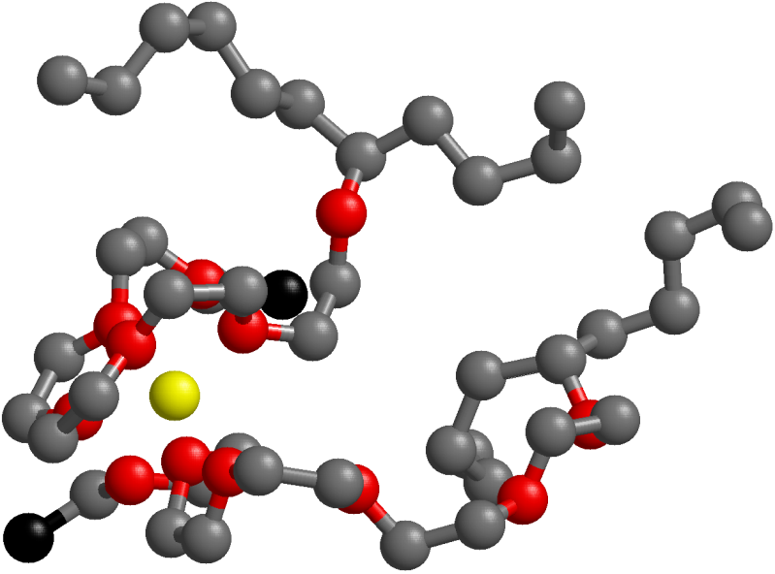
Joonis 14: Lühikesest süsteemist välja lõigatud Li⁺, mis on koordineeritud 6 O_{PEO}-ga sidudes kahte kõrvalahelat. Kõrvalahela metüülrühmasüsinikud on tähistatud mustaga.
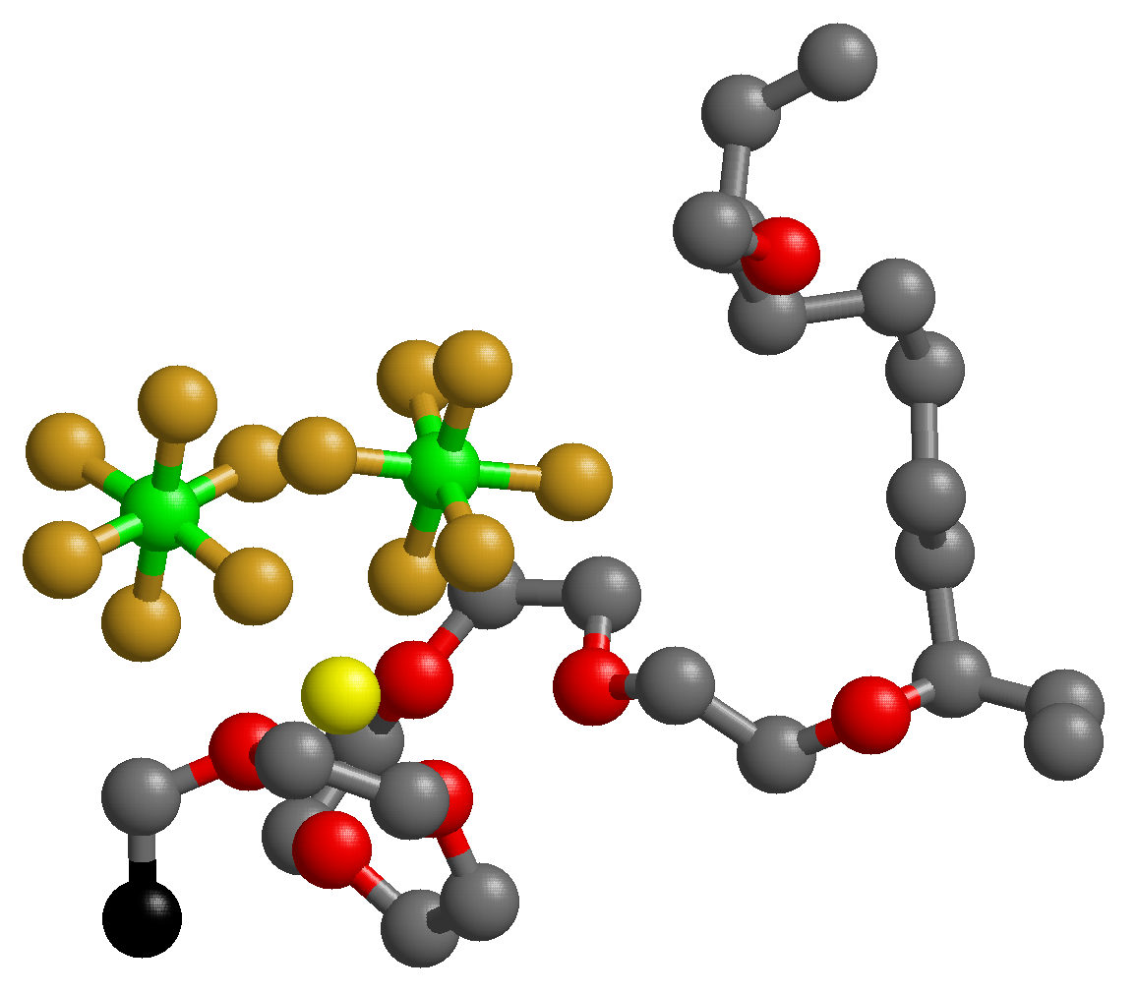
Joonis 15: Lühikesest süsteemist välja lõigatud Li⁺, mis on koordineeritud kõrvalahela 4 O_{PEO}-ga ja kahe PF₆⁻ Kõrvalahela metüülrühmasüsinikud on tähistatud mustaga.

4.6. Li⁺ mobiilsus
Süsteemides katioonide ümbruse uurimisel, otsiti Li⁺ ja O_{PEO} ning Li⁺ ja PF₆⁻ koordinatsioonisfääris muutuseid. Koordinatsiooni arvu muutuseid liigitati Li⁺ ja aatomite vahel ajutised koordinatsiooniarvu muutused, vahetused või alalised muutused. Ajutisteks CN muutusteks loeti aatomite hetkelised eemalolekud katiooni juurest, peale mida aatom koordineerub uuesti. Vahetuseks nimetati juhtumit kus üks aatom eemaldus ning samaaegselt teine lähenes ja koordineerus Li⁺- ga. Lahkumine tähendab Li⁺ koordinatsionisfäärist aatomi eemaldumist ehk koordinatsiooniarvu vähenemist ning liitumine vastavalt suurenemist ühe võrra.

Diagramm 6: Muutused Li⁺ ja O_{PEO} vahelises koordinatsioonis.

Diagramm 7: Muutused Li⁺ ja PF₆⁻ vahelises koordinatsioonis.
Suurima Li⁺ mobiilsusega süsteemiks diagrammide 6 ja 7 põhjal on pikkade ahelatega kopolümeeride süsteem, kuna seal toimunud sündmuste arv on suurim. 66% sündmustest pikkade aheatega süsteemides moodustavad koordineeritud aatomi lühiajalised eemal olekud, peale mida toimub uuesti koordineerumine Li⁺-ga. Keskmistes süsteemides on katioonile O_{PEO} aatomite liitumine suurim, kuna neil süsteemidel on diagrammide 1 ja 2 põhjal enam Li⁺ ,mis on koordineeritud korraga 3 või 4 O_{PEO} ehk CN Li⁺ ja O_{PEO} vahel on madalam (4,1), seega tendents on selles süsteemis antud CN kasvule.

6. KOKKUVÕTE
Liitium ioon akude edasiarendamisel on tähtsal kohal paremate omadustega elektrolüütide väljatöötamine, mis tähendab nendes toimuvate keemilis-füüsikaliste protsesside õppimiste ning uute ainete ja struktuuride katsetamist. MD simuleerimine on eelnevaks just parim võimalus. Antud töö eesmärgiks oli uue süsteemi, kopolümeer-elektrolüüdi arvutil ülesehitamine, viia läbi molekulaardünaamiline modelleerimine ja analüüsida tulemusi. Kopolümeer koosnes peaahelast (polüetüleen), sellega ühendatud kõrvalahelatest (PEO) ning soolast LiPF_{6.} Järgnevalt toon välja lühidalt töös tehtu.
- Sünteesiti arvutil kolme eri pikkusega kopolümeere, millele lisati teatud hulgal LiPF₆ jättes O_{PEO} ja Li suhe kõigil juhtudel konstantseks, uurimaks peaahela pikkuse mõju ioonide liikumisele.
- Kõiki kolme süsteemi simuleeriti kahel temperatuuril 293K ning 353K, selgitamaks temperatuuri mõju ioonide liikumisele.
- Ruumalast arvutati välja tihedus, mis näitas süsteemide realistlikust.
- Arvutati Li⁺, O_{PEO} ja PF₆⁻ difusioonikoefitsiendid ja võrreldi süsteeme.
- Uuriti Li⁺ koordineeritust O_{PEO} ja PF₆⁻ -ga.

7. KASUTATUD KIRJANDUS
[1] | R. C. Agrawal and G. P. Pandey, "Solid polymer electrolytes: materials designing and all-solid-state battery applications: an overview," J. Phys. D: Appl. Phys., 41 223001 (2008).
[2] | Y. Liu, Y. Ono, T. Matsumura, A. Hirano, T. Ichikawa, N. Imanishi, and Y. Takeda, "All solid-state Li-ion batteries based on intercalation electrodes and poly (ethylene oxide)-LiX electrolytes," Res Rep Fac Eng Mie Univ, 30 1-12 (2005).
[3] | O. Borodin and G. D. Smith, "Molecular Dynamics Simulations of Comb-Branched Poly(epoxide ether)-Based Polymer Electrolytes," Macromolecules, 40 1252-1258 (2007).
[4] | X. Zhang, Z. Li, H. Yang, and C. C. Sun, "Molecular Dynamics Simulations on Crystallization of Polyethylene Copolymer with Precisely Controlled Branching," Macromolecules, 37 7393-7400 (2004).
[5] | M. Grujicic, K. M. Chittajallu, G. Cao, and W. N. Roy, "An atomic level analysis of conductivity and strength in poly(ethylene oxide) sulfonic acid-based solid polymer electrolytes," Materials Science and Engineering, B 117 187–197 (2005).
[6] | C. Chen, P. Depa, V. G. Sakai, J. K. Maranas, J. W. Lynn, I. Peral, and J. R. D. Copley, "A comparison of united atom, explicit atom, and coarse-grained simulation models for poly (ethylene oxide)," The Journal of Chemical Physics, 124 234901 (2006).
[7] | E. A. Zubova, N. K. Balabaev, and L. I. Manevitch, "Molecular mechanisms of the chain diffusion between crystalline and amorphous fraction in polyethylene," Polymer, 48 1802-1813 (2007).
[8] | A. Manuel Stephan, "Review on gel polymer electrolytes for lithium batteries," European Polymer Journal, 42 0021-0042 (2006).
[9] | J. R. Wickham, S. S. York, and N. M. Rocher, "Lithium Environment in Dilute Poly(ethylene oxide)/Lithium Triflate Polymer Electrolyte," J. Phys. Chem., B 110 4538-4541 (2006).
[10] | C. Xu, C. Ma, and M. Taya, "Electrolyte for Laminated Polymer Lithium Rechargeable Battery," Electroactive Polymer Actuators and Devices, 692714 (2008).
[11] | V. V. Hoang, "Molecular Dynamics Simulation of Amorphous SiO2 Nanoparticles," J. Phys. Chem., B 111 12649-12656 (2007).
[12] | G. Yang, W. Hou, Z. Sun, and Q. Yan, "A novel inorganic–organic polymer electrolyte with a high conductivity: insertion of poly(ethylene) oxide into LiV3O8 in one step," Journal of Materials Chemistry, 15 1369–1374 (2005).
[13] | L. J. A. Siqueira and M. C. C. Ribeiro, "Molecular dynamics simulation of the polymer electrolyte poly(ethylene oxide) / LiClO4. I. Structural properties," The Journal of Chemical Physics, 122 194911 (2005).
[14] | Y. Duan and J. W. Halley, "Mechanisms of lithium transport in amorphous polyethylene oxide," The Journal of Chemical Physics, 122 054702 (2005).
[15] | L. T. Costa and M. C. C. Ribeiro, "Molecular dynamics simulation of polymer electrolytes based on poly(ethylene oxide) and ionic liquids. II. Dynamical properties," The Journal of Chemical Physics, 127 164901 (2007).
[16] | http://en.wikipedia.org/wiki/Polyethylene.
[17] | http://www.physic.ut.ee/materjalimaailm/Kirjed/Poluetuleen.htm.
[18] | J. W. Halley and Y. Duan, "Role of atomic level simulation in development of batteries," Journal of Power Sources, 110 383-388 (2002).
[19] | J. Karo, "The Role of Chide-Chains in Polymer Electrolytes for Batteries and Fuel Cells," (Uppsala Universitet 2009).
[20] | D. Brandell, "Understanding Ionic Conductivity in Crystalline Polymer Electrolytes," (Uppsala Universitet 2005).
[21] | G. Srinivas, W. C. Swope, and J. W. Pitera, "Interfacial Fluctuations of Block Copolymers: A Coarse-Grain Molecular Dynamics Simulation Study," J. Phys. Chem., B111 13734-13742 (2007).
[22] | W. Smith, M. Leslie, and T. R. Forester, The DL POLY 2 User Manual. Daresbury Laboratory, England, 2004.
[23] | E. Soolo, J. Karo, H. Kasemägi, M. Kruusamaa, and A. Aabloo, "Application of the Monte Carlo method for creation of initial models of EAP molecules for Molecular Dynamics simulation," Proceedings of SPIE, 6168 61682A-2 (2006).
[24] | http://www.webelements.com.
[25] | J. Pozuelo, F. Mendicuti, and E. Enrique, "Conformation and mobility of polyethylene and trans-polyacethylene chains confined in a-cyclodextrins channels," Polymer, 43 523-531 (2002).
[26] | S. Neyertz, D. Brown, and J. O. Thomas, "Molecular dynamics simulation of crystalline poly(ethylene oxide)," J. Chem. Phys., 101 10064 (1994).
[27] | O. Borodin, G. D. Smith, and R. L. Jaffe, "Ab Initio Quantum Chemistry and Molecular Dynamics Simulations Studies of LiPF6/Poly(ethylene oxide) Interactions," Journal of Computational Chemistry, 22 641-654 (2001).
[28] | http://en.wikipedia.org/wiki/Conformational_isomerism.
[29] | A. Hektor, M. K. Klintenberg, A. Aabloo, and J. O. Thomas, "Molecular dynamics simulation of the effect of a side chain on the dynamics of the amorphous LiPF6–PEO system," J. Mater. Chem, 13 214-218 (2003).
[30] | G. D. Smith, R. L. Jaffe, and H. Partridge, "Quantum Chemistry Study of the Interactions of Li+, Cl-, and I- Ions with Model Ethers," J. Phys. Chem., 101 1705-1715 (1997).
[31] | H. Yang, G. V. Zhuang, and P. N. Ross, "Thermal stability of LiPF6 salt and Li-ion battery electrolytes containing LiPF6," Journal of Power Sources, 161 573-579 (2006).
[32] | Z. Tao and P. T. Cummings, "Molecular dynamics simulation of inorganic ions in PEO aqueous solution," Molecular Simulation, 33 1255-1260 (2007).
[33] | P. G. Bruce, "Energy materials," Solid State Sciences, 7 1456-1463 (2005).
[34] | L. A. Guilherme, R. S. Borges, E. Mara, S. Moraes, G. G. Silva, M. A. Pimenta, A. Marletta, and R. A. Silva, "Ionic conductivity in polyethylene-b-poly(ethylene oxide)/lithium perchlorate solid polymer electrolytes," Electrochemica Acta, 53 1503-1511 (2007).

8. SUMMARY
Polüetüleen/PEO kopolümeeri (PE/PEO) ja LiPF₆ elektrolüüdi MD simuleerimine
Priit Priimägi
In our work…

